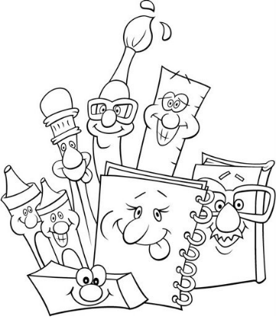 Liste du matériel souhaité - Classe d’accueil -
Véronique
- Un cartable
- Deux paquets de lingettes (pour les enfants qui portent un lange)
- Une boîte à chaussures contenant les vêtements de rechange ainsi qu’un rouleau de sacs en plastique pour le linge sale
- Une gourde.
- Une boite de mouchoirs.
Pour la sieste :
- Un petit coussin
- Une couverture (pas de sac de couchage ni de couette)
- Un doudou qui reste à l’école
- Une tutte (si besoin)
- Un paquet de langes (si besoin, pas de langes culottes)

Le tout sera noté au prénom de votre enfant et apporté dans un grand sac réutilisable. Merci.
Le reste du matériel qui sera utilisé en classe est fourni par l’école.

Bonnes vacances.
Véronique

